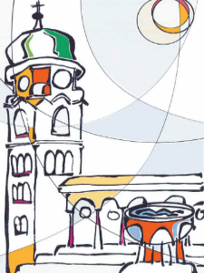
PARROCCHIA SANTA MARIA ASSUNTA
piazza della chiesa, 21
38016 MEZZOCORONA
telefono: 0461 60 37 81
www.mezzocorona.diocesitn.it
email: mezzocorona@parrocchietn.it

Ai gentili genitori dei bambini che andranno in II elementare
della parrocchia di MEZZOCORONA

Carissimi papà e mamme,

ci rivolgiamo a voi che avete fatto battezzare nella fede cristiana i vostri figli e a quanti lo desiderano per il prossimo futuro. I vostri figli in questo mese di settembre iniziano la seconda classe primaria “elementare”. Anche la comunità parrocchiale è attenta alla loro crescita spirituale e cristiana e per questo dalla seconda elementare propone anche ai bambini il cammino della catechesi.
Esso non è primariamente finalizzato ai Sacramenti ma all’intera vita cristiana che, nel suo itinerario, prevede anche la celebrazione dei Sacramenti della Iniziazione Cristiana (oltre al Battesimo, la Confermazione e l’Eucaristia, e anche la Riconciliazione) nei diversi momenti ed età della vita.
Per questo cammino chiederemo la disponibilità di qualche mamma o papà a collaborare per guidare i vostri figli; può essere l’occasione anche per voi adulti di riprendere in mano la vostra formazione cristiana per trasmettere il Vangelo alle vostre famiglie.
Vi proponiamo un incontro di gioco e conoscenza per i vostri bambini previsto per sabato 23 settembre 2023 alle ore 15 in Oratorio (via San Giovanni Bosco, 10); quindi alle ore 16.- con voi genitori avvieremo un dialogo insieme ad altri catechisti/e.

Grato per l’attenzione e la disponibilità che vorrete riservare alla nostra proposta che si affianca al vostro impegno educativo, porgiamo un codiale saluto

Mezzocorona, 10 settembre 2023
Il parroco don Giulio
e il gruppo delle catechiste/i

